Кам’янецька ЗШ І-ІІІ ступенів

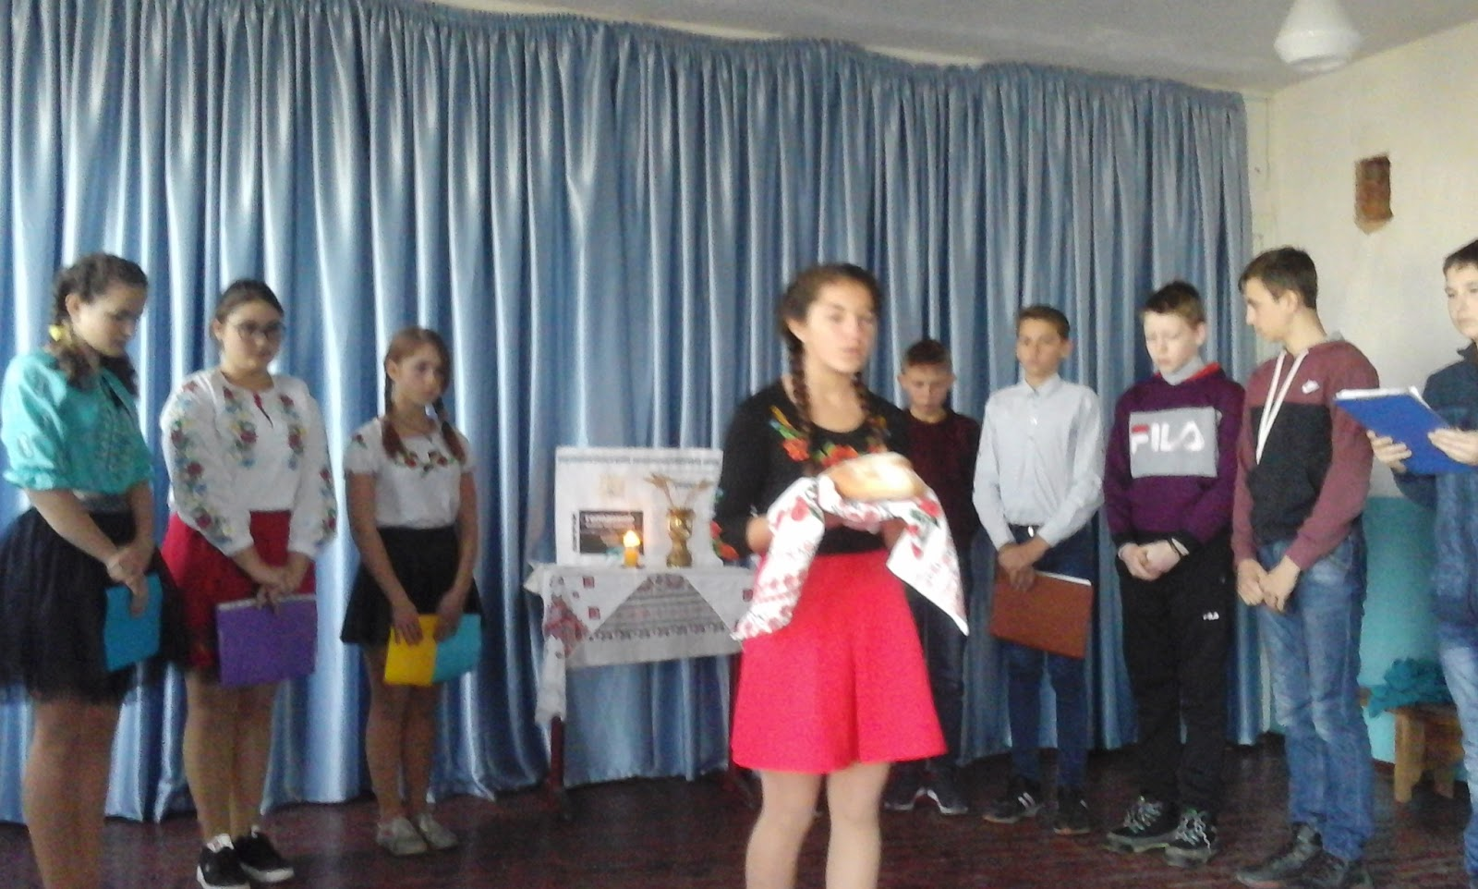 Виховний захід

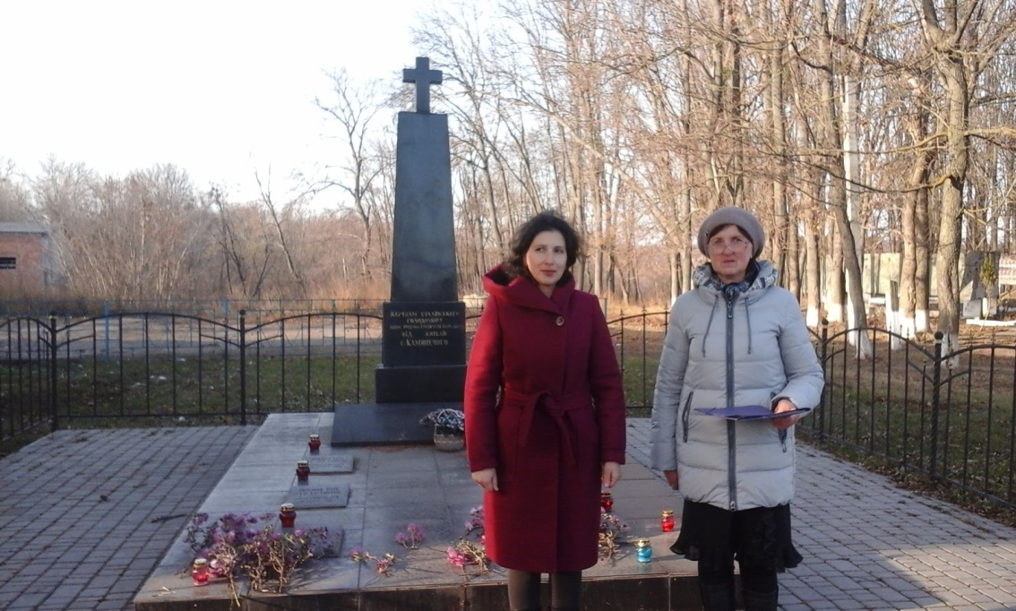Біля пам’ятного знаку

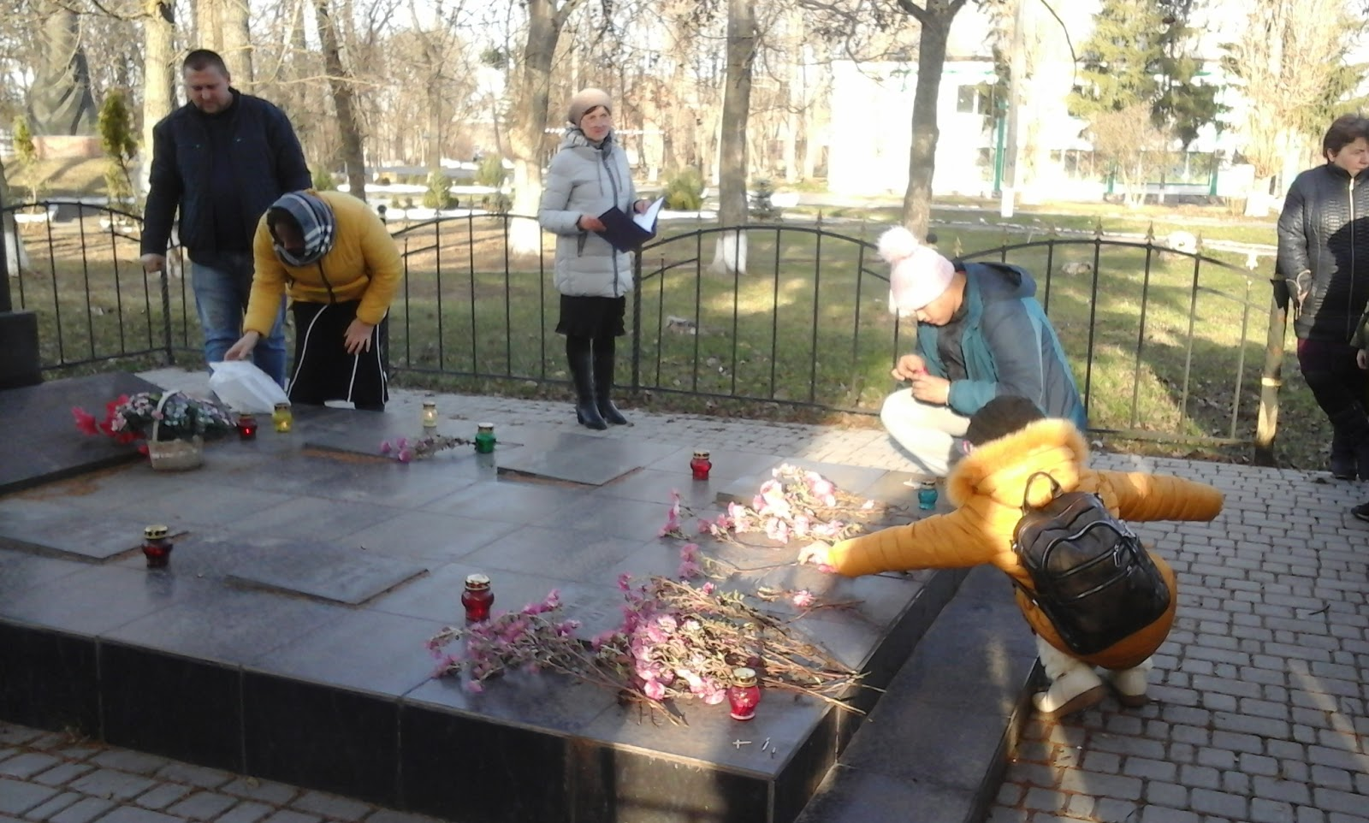 Покладання квітів

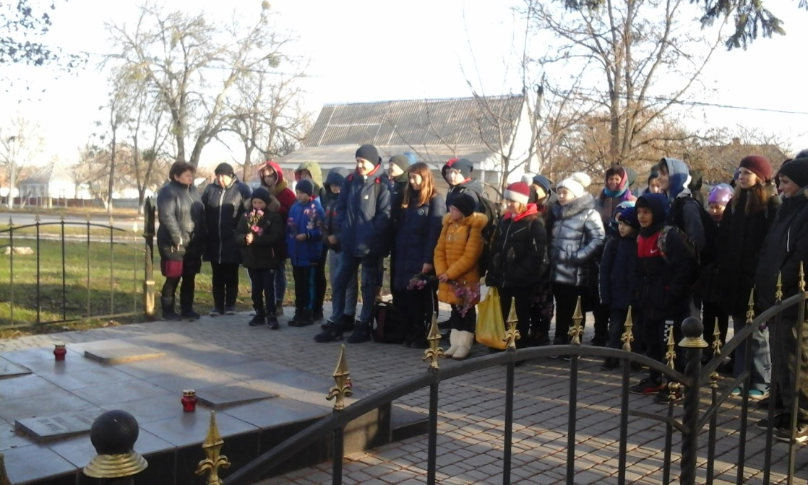 Мітинг